BAB II

PERKEMBANGAN MOTOGP SERTA PELAKSANAAN MOTOGP DI MALAYSIA MELALUI DIPLOMASI PUBLIK

- Profil Motorcycle Grand Prix (MotoGP)
MotoGP adalah sebuah ajang balap motor premier dunia yang terdiri dari delapan belas seri balapan di empat belas negara, empat benua yang disiarkan secara global. Pembalap-pembalap paling terampil di dunia dari berbagai kebangsaan dipersenjatai oleh teknologi sepeda motor yang mutakhir dengan mesin prototype yang disediakan oleh 6 produsen motor terkenal yaitu KTM, Aprilia, Ducati, Honda, Suzuki, dan Yamaha. MotoGP adalah kejuaraan motor tertua di dunia dan merupakan kelas utama dari tiga kelas balap lainnya pada kejuaraan Grand Prix.
Gambar 2.0 Logo MotoGP

MotoGP sebelumnya berlabel 500cc, akan tetapi kejuaraan ini mengalami perubahan pada tahun 2002 dengan peraturan teknis baru yang memungkinkan pengenalan terhadap mesin 4 stroke dan meningkatkan kapasitas mesin menjadi 990cc, sehingga pada akhirnya dinamai menjadi MotoGP. Namun pada tahun 2007 peraturan membatasi kapasistas mesin menjadi 800cc, dan sekali lagi pada tahun 2012 peraturan diubah lagi yaitu kapasistas mesin maksimum 1000cc. MotoGP telah dikelola oleh pemilik hak komersial Dorna Sports di bawah pengawasan dari FIM sejak tahun 1992.
MotoGP memiliki sejarah yang panjang menimbang Grand Prix ini telah berlangsung di setiap sudut dunia sepanjang 66 tahun terakhir. Italia, Inggris, Spanyol, Amerika Serikat dan Australia adalah beberapa negara yang pembalapnya memiliki catatan terbanyak dalam hal kemenangan atas balapan dan gelar juara dunia. Seperti halnya kelas utama ada juga dua kategori kejuaraan motor balap dunia yang tidak kalah kompetitif yang juga merupakan bagian dari MotoGP yaitu Moto3 (sebelumnya 125cc) dan Moto2 (sebelumnya 250cc). Masing-masing kategori ini memiliki acara balapan mereka sendiri di setiap Grand Prix yang berlangsung pada hari yang sama dengan waktu yang bergiliran dan pada akhirnya di akhir musim Grand Prix akan ada tiga juara dunia.
Pada setiap akhir pekan sesuai jadwal Grand Prix, berlangsung perlombaan masing-masing tiga kategori Grand Prix:
- Moto3, sebelumnya dinamai 125 cc namun pada tahun 2012 diganti nama Moto3. Kategori ini merupakan kelas single-cylinder dengan menggunakan mesin 4-stroke dengan kapasistas mesin 250cc. Usia maksimum pembalap di kategori ini adalah 28 tahun (25 tahun untuk pembalap wild card atau mereka yang baru dikontrak di Moto3 untuk pertama kalinya) dan usia minimumnya adalah 16 tahun.
Gambar 2.1 Logo Moto3
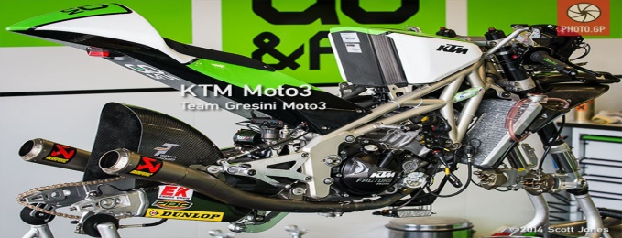
Gambar 2.2 Mesin dan Rangka Motor Moto3 KTM
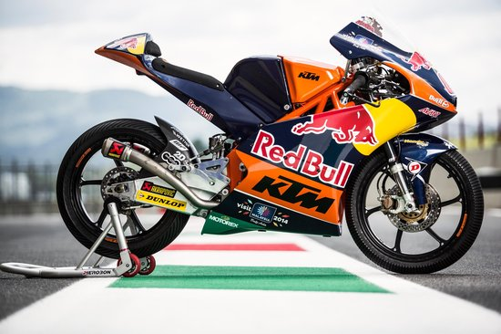
Gambar 2.3 Motor Moto3 KTM
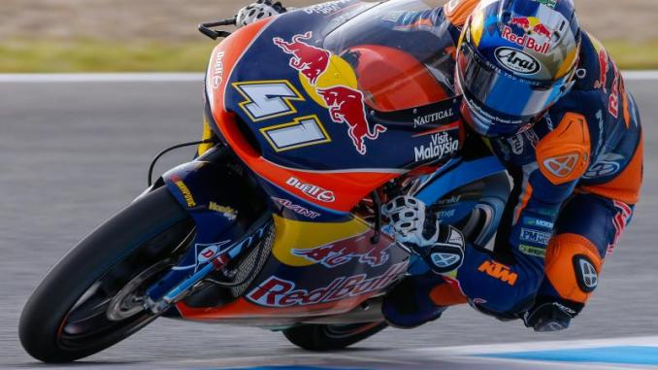
Gambar 2.4 Pembalap Moto3 KTM Brad Binder

Tabel 2.0 Spesifikasi Mesin Moto3
Spesifikasi | Moto3
Pabrikan | Bermacam-macam (KTM, Mahindra, dan Honda)
Konfigurasi | Satu silinder
Pemindahan | 250 cc
Pembakaran | Empat stroke (dari tahun 2012)
Katup | DOHC, 4-katup per silinder
Bahan bakar | Total, menggunakan bensin tanpa timbal (dari tahun 2016)
Bahan bakar pengiriman | Fuel injection
Mesin pembakaran internal | Natural aspiration
Daya | > 55 bhp (41 kW)
Daya ke rasio | ~0.6 bhp/kg
Pelumasan | Basah
Batas putaran | 14,000 rpm
Kecepatan | 231 km/h (144 mph)
Pendingin | Single water pump
Busi | NGK

- Moto2, menggantikan kategori 250cc sejak tahun 2010. Honda adalah pemasok mesin tunggal, dan Dunlop merupakan pemasok ban. Kategori motor di kelas ini menggunakan mesin 4 stroke dengan kapasitas mesin 600cc yang memproduksi sekitar 140hp dan untuk hal desain dan konstruksi chassis dibebaskan selama dalam batasan peraturan teknis FIM. Bingkai utama, swingarm, tangki bahan bakar, jok dan fairing atau bodywork dari sepeda motor non-prototipe tidak dapat digunakan. Usia minimum untuk pembalap pada kelas ini adalah 16 tahun.
Gambar 2.5 Logo Moto2
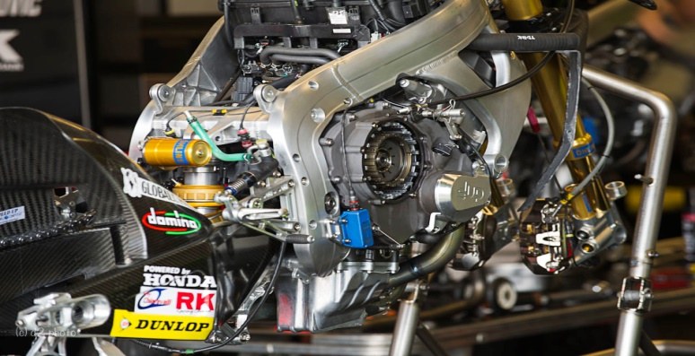
Gambar 2.6 Mesin dan Rangka Motor Moto2 Honda
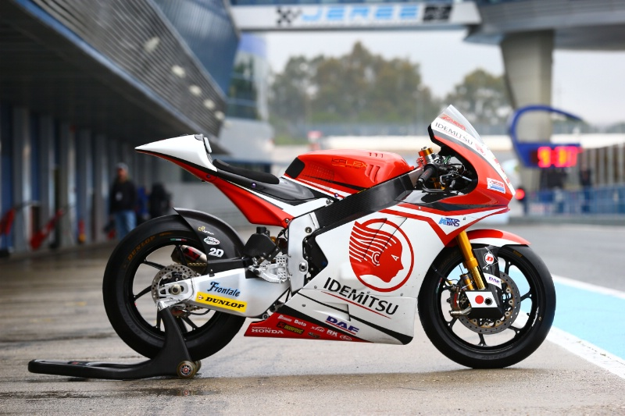
Gambar 2.7 Motor Moto2 Honda
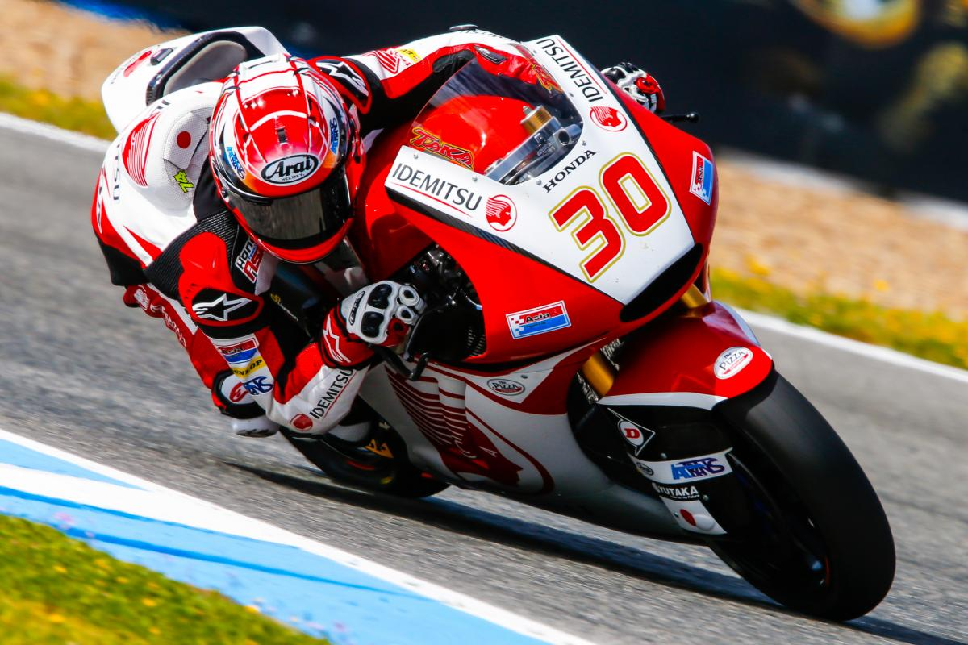
Gambar 2.8 Pembalap Moto2 Honda Takaaki Nakagami
Tabel 2.1 Spesifikasi Mesin Moto2
Spesifikasi | Moto2
Pabrikan | Honda
Konfigurasi | Inline-4 silinder
Pemindahan | 600 cc
Pembakaran | Empat stroke (dari tahun 2012)
Katup | DOHC, 4-katup per silinder
Bahan bakar | Menggunakan bensin tanpa timbal dengan kadar okta 100 (tidak ada bahan bakar kontrol)
Bahan bakar pengiriman | Fuel injection
Mesin pembakaran internal | Natural aspiration
Daya | > 140 bhp (100 kW)
Daya ke rasio | ~1 bhp/kg
Pelumasan | Basah
Batas putaran | 17,500 - 18,000 rpm
Kecepatan | 280 km/h (174 mph)
Pendingin | Single water pump
Busi | NGK

- MotoGP, merupakan kelas premier motor balap yang memperlihatkan bakat terbaik dalam ajang balap motor. Kelas kategori ini menggunakan mesin 4-stroke dengan kapasistas mesin maksimum 1000cc. Usia minimum bagi pembalap untuk kelas ini adalah 18 tahun.
Dalam acara ini dengan jadwal terpilih, acara Grand Prix ditambah lebih lanjut dengan Red Bull Rookies Cup and Shell Advance Asia Talent Cup yang merupakan sebuah inisiatif yang dirancang untuk menggali potensi bintang MotoGP masa depan dari seluruh dunia. Acara Grand Prix berlangsung selama tiga hari, dengan dua hari pertama untuk sesi latihan dan kualifikasi untuk masing-masing kelas. Para pembalap harus memenuhi syarat untuk mengunci slot 10 besar di sesi kualifikasi dengan mencatatkan catatan waktu yang kompetitif selama sesi latihan (salah satu sesi). Kualifikasi second-time kemudian dilakukan untuk pembalap yang lebih lambat yaitu pada hari sabtu. Untuk Moto2 dan Moto3 format kualifikasi tetap sama.
Gambar 2.9 Logo MotoGP
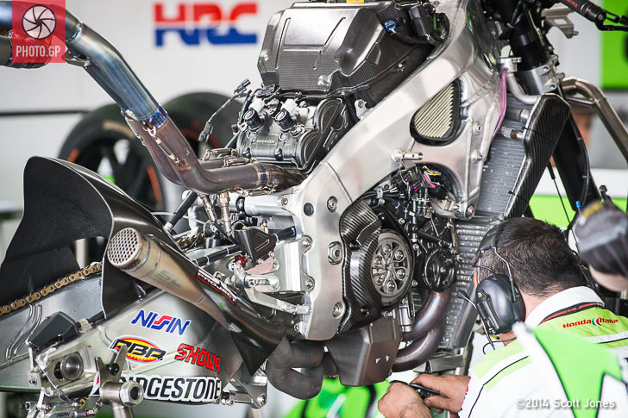
Gambar 2.10 Mesin dan Rangka Motor
MotoGP Honda RC213V
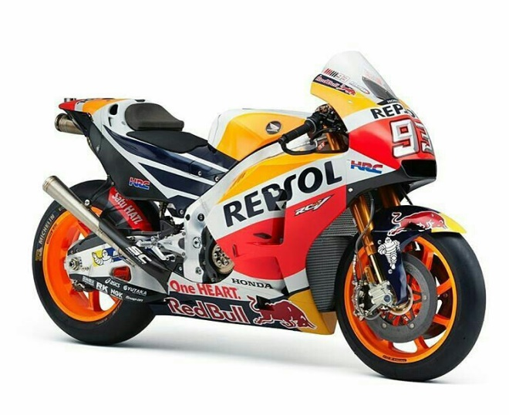
Gambar 2.11 Motor MotoGP Honda RC213V
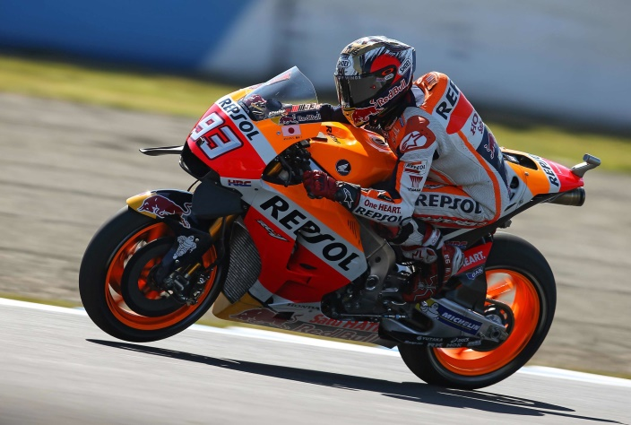
Gambar 2.12 Pembalap Honda HRC Marc Marquez
Tabel 2.2 Spesifikasi Mesin MotoGP
Spesifikasi | MotoGP
Pabrikan | Beragam (Honda, Yamaha, KTM, Aprilia, Ducati, Suzuki)
Konfigurasi | 75.5°-90° V4/Inline-4 silinder
Pemindahan | 1,000 cc
Pembakaran | Empat stroke (dari tahun 2012)
Katup | DOHC, 4-katup per silinder
Bahan bakar | Menggunakan bensin tanpa timbal dengan kadar okta 100 (tidak ada bahan bakar kontrol)
Bahan bakar pengiriman | Fuel injection
Mesin pembakaran internal | Natural aspiration
Daya | 240 bhp (180 kW)
Daya ke rasio | 1.51 bhp/kg
Pelumasan | Basah
Batas putaran | 17,500 - 18,000 rpm
Kecepatan | 361 km/h (224 mph)
Pendingin | Single water pump
Busi | NGK

1. Organisasi di MotoGP
Organisasi-organisasi yang tergabung dalam Komisi Grand Prix di MotoGP antara lain FIM, Dorna, MSMA, dan IRTA.
- Federation Internationale de Motorcyclisme (FIM)
Federation Internationale de Motorcyclisme (FIM) adalah sebuah badan yang menaungi acara olahraga sepeda motor secara keseluruhan di tingkat dunia, dimana kegiatan kejuaraan dunia Motorcycle Grand Prix (MotoGP) merupakan salah satu acara olahraga sepeda motor tingkat dunia yang dibawahinya. FIM juga memiliki kewenangan untuk memberikan sanksi terhadap kegiatan kejuaraan dunia MotoGP. FIM dibentuk pada tanggal 21 Desember 1904, sebuah ruangan restoran Ledoyen di Paris. Pada saat itu masih dibawah nama Federation Internationale des Clubs Motocyclistes (FICM).
Gambar 2.13 Logo FIM

The Motorcycle-Club de France mengatur sebuah ajang balapan yang bernama International Cup di Dourdan, Paris pada tanggal 25 September 1904 yang diikuti oleh beberapa negara yaitu Austria, Denmark, Perancis, Jerman dan Inggris. Balapan tersebut dimenangkan oleh Perancis, tetapi ternyata muncul perselisihan atas ketentuan-ketentuan balapan. Sebagai hasilnya, otoritas olahraga dari lima Negara menyetujui untuk membuat kesepakatan bersama untuk membentuk FICM.
Lahirnya federasi ini pada saat itu bagaimanapun masih premature. Pada bulan Juli tahun 1906, pada sebuah acara International Cup di Patzau, Bohemia, delegasi-delegasi dari negara yang berpartisipasi yaitu Austria, Perancis, Jerman dan Inggris, dengan suara bulat memutuskan untuk membubarkan FICM. Namun mengenai prosedurnya, FICM tidak dibubarkan hanya saja di non-aktifkan. British Federation menjadi satu-satunya subscriber sejak tahun 1907. Lima tahun kemudian, Auto-Cycle Union of Great Britain berinisiatif untuk melakukan pertemuan yang diadakan di Olympia, London pada tanggal 28 November 1912.
Delegasi-delegasi dari Belgia, Denmark, Perancis, Inggris, Italia, Belanda dan Amerika hadir pada saat itu.
FICM dibangun kembali untuk mengontrol dan mengembangkan aspek olahraga dan touring sepeda motor dan juga untuk membantu para pengendara sepeda motor di ranah aspek tersebut. Dua minggu kemudian, diadakan sebuah kongres di Paris yang dihadiri oleh negara-negara yang telah disebutkan diatas, ditambah Jerman, Austria, dan Swiss. Sepuluh negara ini dianggap sebagai anggota resmi yang membentuk FICM. Marquis de Mouzilly St-Mars terpilih menjadi Patron dan Sir Arthur Stanley MP sebagai presidennya. Tahun berikutnya acara internasional pertama diselenggarakan dibawah naungan FICM yaitu International Six Days Reliability Trial.
Jumlah asosiasi nasional yang bergabung dengan FICM meningkat dari 10 pada tahun 1912 menjadi 30 pada saat Perang Dunia II. Pada tahun 1936, kejuaraan dunia pertama yaitu Speedway World Final resmi diadakan di Stadium Wembley dan pembalap asal Australia, Lionel van Praag merupakan pembalap pertama yang resmi meraih gelar juara dunia. Pada tahun 1937, FICM dan International Association of Recognised Automobile Clubs (AIACR) yang sekarang dikenal dengan Federation Internationale de I’Automobile (FIA) membuat kesepakatan mengenai hubungan erat dan kolaborasi antar kedua organisasi ini. Setelah Perang Dunia, FICM melanjutkan aktivitasnya pada tahun 1946. Pada tahun 1947 di Belanda, sebuah acara yang dinamakan cross-country yang merupakan acara Motocross des Nations pertama kali yang diadakan di Inggris, Belgia, dan Belanda. Pada tahun 1949, FICM berubah menjadi FIM. Pada tahun itu pula dimulainnya kompetisis sepeda motor paling bergengsi yaitu Road Racing World Championship Grand Prix.
Pada tahun 1951, FIM diakui oleh Union of International Associations sebagai sebuah organisasi internasional dengan kategori Non-Governmental International Organization (NGO). Sejak tahun 1959, FIM telah menjadi anggota Federation of Semi-Official and Private International Institusions based in Geneva (FIIG). Pada tahun 1958, Mr.Thomas Wynn Loughborough, Sekretaris Umum FIM sejak tahun 1912 menyatakan pensiun. Pada Januari 1959, markas besar FIM dipindahkan dari Inggris ke Swiss lebih tepatnya Jenewa dengan alasan stabilitas ekonomi dan politik. Pada tahun 1967, FIM menjadi anggota pembentuk General Association of International Sports Federations (GAISF).
Pada tahun 1984, FIM menjadi anggota International Council of Sport Science and Physical Education (ICSSPE) dan pada tahun 1994, FIM menjadi anggota European Transport Safety Council (ETSC). Pada Januari 1998, atas dasar yang sementara, FIM diberikan status Recognised Federation oleh International Olympic Committee (IOC) dan pada Mei 1998 menjadi anggota Association of the IOC Recognised International Sports Federations (ARISF). Pada tahun 1998 juga statute baru di adopsi dari kongres yang di adakan di Capetown. Pada September tahun 2000 pada saat Olympic Games di Sydney, FIM diberikan status resmi Recognised Federation oleh IOC.
Sejak tahun 1994 kantor utama FIM menetap di komune Mies, di dekat tepi danau di Jenewa. Bangunan aslinya dibangun berbentuk dua buah roda untuk meniru bentuk sepeda motor dan menjadi struktur ikonik popular di daerah yang indah tersebut. Pada tahun 2007 bangunan ini perpanjang dan memungkinkan FIM untuk menampung lebih banyak staf dan memberikan tingkat pelayanan yang lebih tinggi dengan lebih banyak inisiatif dan proyek sentralisasi dari dalam pusat kendali FIM. Perpanjang bangunan ini dijadikan ruang pertemuan dan fasilitas konferensi untuk seminar, pertemuan dewan dan komisi, sesi teknis dan seminar pendidikan. Ruang modular dan ruang kantor juga terbuka dan transparan tampak diseluruh bangunan.
Desain yang baru menampilkan bentuk roda tunggal yang besar. Bangunan dibuat ramah lingkungan dengan luas permukaan total hampir 1700m². Foyer bangunan menampilkan memorabilia sepeda motor ikonik dari enam disiplin FIM dan tangga spiral sentral akan menjadi fitur yang kuat antara dua lantai bangunan ini. Setelah kurang dari 17 bulan pekerjaan konstruksi, kantor utama baru FIM secara resmi diserahkan pada tanggal 17 September 2015. Staf FIM pindah ke kantor utama ini pada tanggal 22 September 2015.
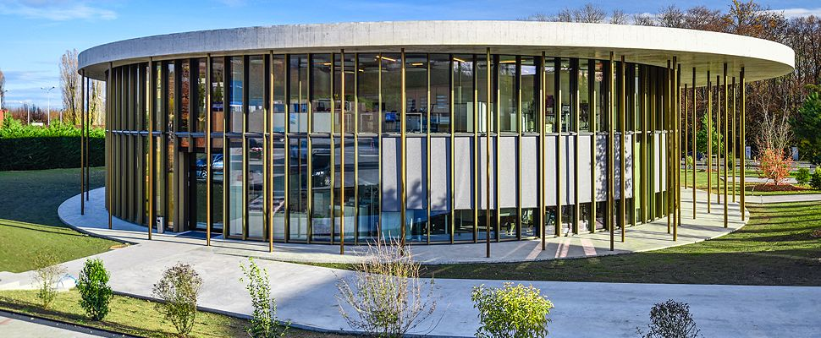
Gambar 2.14 Kantor Utama FIM
Pada tahun 2001, FIM menjadi anggota afiliasi dari World Tourism Organisation (WTO). FIM juga menandatangani Memorandum of Cooperation dengan United Nations Environmental Programme (UNEP) di tahun 2006, 2008 dan 2012. FIM Strategic Plan dikembangkan mulai dari tahun 2007 dibawah kepemimpinan Vito Ippolito yang mengarah kepada modifikasi penting untuk struktur FIM. Statuta baru yang menggabungkan perubahan ini diadopsi oleh Majelis Umum di Macau pada Oktober 2010.
- Struktur Keanggotaan Federation Internationale de Motorcyclisme (FIM)
Kantor utama FIM terletak di 11, route Suisse, 1295 Mies- Switzerland (sejak Desember 1994). Dengan staff permanen yang berjumlah 36 orang dan member yang berafiliasi berjumlah 113 National Motorcycle Federations (FMN) yang dibagi menjadi 6 Continental Unions (CONU) yaitu Afrika, Asia, Eropa, Amerika Latin, Amerika Utara dan Osenia. Berikut ini merupakan struktur dari Dewan Direktor FIM yang terdiri dari:
1. Presiden : Vito Ippolito (Venezuela)
2. Wakil Presiden (Deputy President): Nasser Khalifa Al Atya (Qatar)
3. Wakil Presiden (Vice-President): Andrzej Witkowski (Polandia)
4. 4 anggota dewan
5. 6 Presiden yang masing-masing mewakili CONU
Dewan eksekutif terdiri dari Presiden, Wakil Presiden (Deputy President), Wakil Presiden (Vice-President) dan Presiden CONU yang masing-masing mewakili CONU. Pejabat tinggi eksekutif adalah anggota dari Dewan Direktor dan Dewan Eksekutif tanpa hak suara. Dewan Direktor bertemu empat kali dalam setahun (Maret, Juni, September dan November atau Desember). Pertemuan keempat harus dilakukan di tempat yang sama dengan Majelis Umum. Presiden dan anggota dewan dipilih oleh Majelis Umum dengan mandat atau masa kerja selama 4 tahun Wakil Presiden (Vice-President) ditunjuk oleh Dewan dan Wakil Presiden (Deputy President) diajukan oleh Presiden.
- Komisi
Komisi FIM terdiri dari Road Racing, Motocross, Trial, Enduro, Cross Country, Rallies, Track Racing, Technical, Women in Motorcycling, Leisure Motorcycling, Public Affairs, Environment, Medical, dan Judicial. Komisi-komisi ini bertemu dua kali dalam setahun di tempat pilihan mereka. Komisi memiliki struktur baru yaitu mereka dipimpin oleh seorang Direktur. Biro dari setiap Komisi terdiri dari Direktur, Koordinator (tanpa hak suara) dan Anggota Biro, Anggota Komisi lainnya adalah pejabat atau anggota ahli.
- Continental Unions (CONU)
CONU digolongkan berdasarkan subdivisi geografis dan bertanggung jawab kepada FIM. Terdapat enam CONU dan masing-masing yang dinamai menurut benua di mana CONU tersebut berada, yaitu: FIM Asia, FIM Afrika, FIM Eropa, FIM Oscania, FIM Amerika Utara dan FIM Amerika Latin. CONU tunduk pada Statuta FIM, setiap FMN di wilayah geografis dari CONU harus berdasarkan keanggotannya dari FIM harus otomatis menjadi anggota CONU itu. Presiden dari CONU adalah mantan anggota officto voting dari Dewan Direktor.
Dalam keadaan tertentu, Dewan Direktor memberi otoritas kepada CONU untuk memberika status keanggotaan ke FMN yang secara geografis berada di benua lain dan tidak berafiliasi ke CONU di benua itu, asalkan tidak ada pihak yang keberatan. Peran, tugas, hak dan kewajiban dari CONU akan teratur ditentukan oleh majelis umum dan ditetapkan dalam FIM By-Laws (secara teratur diubah) atau dalam dokumen yang diusulkan oleh Dewan Direktor. 6 CONU yang disebutkan terdiri dari
1. FIM Afrika
Gambar 2.15 Logo FIM Africa
Presiden: Mr Ray Wilson
Sekretaris Umum: Jacqui Monteiro
Alamat: P.O. Box 6677 Weltevredon, Roodepoort, Afrika Selatan
Tel: +27 11 675 2220
Fax: +27 11 675 2219
E-mail: ray.wilson(at)nwkzambia.com, fimafrica(at)fim-africa.com
Internet: www.fim-africa.com
FMN yang berafiliasi: Algeria, Botswana, Mesir, Kenya, Libya, Maroko, Namibia, Afrika Selatan, Tunisia, Uganda, Zambia, Zimbabwe, Madagaskar.
2. FIM Asia
Gambar 2.16 Logo FIM Asia

Presiden: Mr. Wan Zaharuddin Wan Ahmad (AAM)
Sekretaris Umum: Mr. Shah Yahya catauo AAM
Alamat: 225 Block 4 nº 7, Persiaran Sukan
Laman Seri Business Park, section 13, 41000 Shah Alam – Selangor, Malaysia
Tel: + 60 3 5511 3429
Fax: +60 3 5511 2505
Mobile: +63 1 2786 1932
Email: wannzza18(at)gmail.com atau corporate(at)aam.org.my
Internet: www.fim-asia.com
FMN yang berafiliasi: United Emirates Arab, Bahrain, Republik Rakyat Tiongkok, Guam, Hong Kong, India, Indonesia, Iran, Jepang, Jordan, Kuwait, Kyrgyzstan, Lebanon, Malaysia, Macau, Mongolia, Nepal, Filipina, Qatar, Arab Saudi, Singapura, Korea Selatan, Sri Langka, Taiwan, Tajkistan, Thailand.
3. FIM Eropa
Gambar 2.17 Logo FIM Eropa
Presiden: Mr Wolfgang Srb
Sekretaris Umum: Mr. Alessandro Sambuco catauo FIM Europe General Secretariat
Alamat: Via Giulio Romano, 18, 00196 Roma, Italia
Tel: +39 06 3226746
Fax: +39 06 3213677
E-mail: office(at)fim-europe.com
Internet: www.fim-europe.com
FMN yang berafiliasi: Andorra, Austria, Azerbaijan, Belarus, Belgia, Bosnia Herzegovina, Bulgaria, Kroasia, Cyprus, Republik Ceko, Denmark, Estonia, Finlandia, Perancis, FYROM, Jerman, Inggris, Yunani, Hungaria, Iceland, Irlandia, Israel, Italia, Kazakhstan, Latvia, Liechtensein, Lithuania, Luxembourg, Malta, Moldavia, Monako, Montenegro, Norwegia, Polandia, Portugal, Romania, Russia, San Marino, Serbia, Slovakia, Slovenia, Spanyol, Swedia, Swiss, Belanda, Turki, Ukraina.
4. FIM Amerika Latin
Gambar 2.18 Logo FIM Amerika Latin
Presiden: Mr. Pedro Venturo
Sekretaris Umum: Mr. Ramon Carreira
Alamat: Av. Libertador, Edificio Xerox, Piso 5ˆ Apdo Postal 69018, Bella Campo Altamira, 1062 Caracas, Venezuela
Tel.o: +51 1 448 2444
Tel.h: +51 1 271 1066
Fax.o: +51 1 448 2066
Mobile: +51 999 417 986
Email:pedro.venturo(at)fim-latinamerica.com atau pvm-ulm(at)poboc.com
Internet: www.fim-latinamerica.com
FMN yang berafiliasi: Argentina, Bolivia, Brazil, Chile, Kolumbia, Kosta Rika, Kuba, Republik Dominika, Ekuador, El Savador, Guatemala, Honduras, Mexico, Nicaragua, Panama, Paraguay, Peru, Puerto Rico, Uruguay, Venezuela.
5. FIM Amerika Utara
Gambar 2.19 Logo FIM Amerika Utara
Presiden: Mrs. Marilynn Bastedo catauo FIM North America
Alamat: 605 James Street N., lantai 4 Hamilton, L8L 1j9 Kanada
Tel: +1 905 522 5706
Fax: +1 905 522 5716
E-mail: registration(at)canmocycle.ca
FMN yang berafiliasi: Kanada, Amerika Serikat
6. FIM Oceania
Gambar 2.20 Logo FIM Oceania
Presiden: Mr. Glen Williams
Sekretaris Umum: - catauo MNZ
Alamat: P.O. Box 253, 3740 Huntly, Selandia Baru
Tel: +64 6 3535 955
Fax: +61 7 8287 928
E-mail: Monique(a)mnz.co.nz, glenw@redpath.co.nz
Internet: www.fim-oceania.com
FMN yang brafiliasi: Australia, Selandia Baru
2. Dorna Sports
Dorna Sports adalah sebuah badan pemegang hak komersial untuk olahraga sepeda motor MotoGP. Didirikan pada tahun 1988 sebagai manajemen olahraga dan pemasaran perusahaan internasional, yang berkantor pusat di Madrid dan memiliki kantor cabang perusahaan di Barcelona, Amsterdam, London dan Roma. Didirikan oleh Banco Banesto sebagai Dorna promoción del Deporte (promosi olahraga), perusahaan itu dijual ke CVC Madrid pada tahun 1998 sebagai perusahaan yang dikembangkan secara internasional dan berganti nama menjadi Dorna Sports. Pemegang saham utama perusahaan adalah dana yang dikelola oleh Bridgepoint Modal dan The Canadian Pension Plan Investment Board.
Gambar 2.21 Logo Dorna Sport
Dalam kepemilikan hak sejak tahun 1992 Dorna telah menjadi pemegang eksklusif dari semua hak komersial dan televisi yang berkaitan dengan World Championship MotoGP, dari tahun 2001 juga telah memegang hak komersial dan televisi untuk Supercross GP World Championship dan sejak 2013 Superbike World Championship. Dorna juga berpartisipasi dalam pengelolaan dan pemasaran olahraga motor properti lainnya, termasuk Spanish Road Racing Championship (CEV), The British Superbike Championship (BSB) dan The Trials World Championship (Indoor dan Outdoor). Dalam MotoGP Dorna dengan dukungan dari produsen menyatakan bahwa perubahan diperlukan dalam olahraga ini. Biaya pengembangan mesin spesialis dua-stroke yang menciptakan produk akhir non-komersial tidak akan dilanjutkan. Oleh karena itu, dalam upaya untuk membawa perubahan dari balap 500 cc ke MotoGP empat-stroke, Dorna telah berhasil mengambil kekuasaan FIM dalam pembuatan aturan dan mengubah pembuatan aturan ke MSMA (asosiasi produsen kejuaraan).
Dengan sejarah kerjasama yang dijalin selama 67 tahun, MotoGP adalah puncak dari balap motor dan fokus utama Dorna. Membangun kesuksesan dengan kelas feeder, Dorna meluncurkan Shell Advance Asia Talent Cup pada tahun 2014 untuk memberikan batu loncatan untuk anak-anak di wilayah Asia di mana balap motor adalah salah satu acara olahraga terbesar dan paling dicintai. Kepengurusan Dorna sekarang dijabati oleh 4 orang diantaranya sebagai berikut:
1. Nama: Carmelo Ezpeletta
Jabatan: Pejabat Eksekutif Tertinggi (CEO)
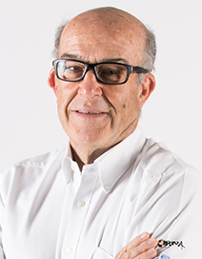
Gambar 2.22 Management Dorna
2. Nama: Enrique Aldama
Jabatan: Direktur Operasional & Direktur Keuangan
Gambar 2.23 Management Dorna
3. Nama: Manel Arroyo
Jabatan: Direktur Pengelola atau Lokasi Media
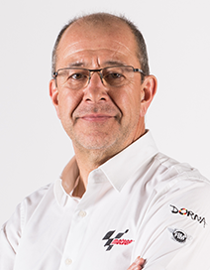
Gambar 2.24 Management Dorna
4. Nama: Pau Serracanta
Jabatan: Direktur Pengelola atau Area Komersial
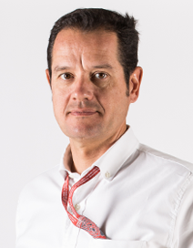
Gambar 2.25 Management Dorna
3. IRTA (International Road racing Team Association)
IRTA (International Road racing Team Association) adalah anggota organisasi ini terdiri dari tim-tim yang mengikuti balapan MotoGP. Organisasi ini berfungsi untuk menyalurkan aspirasi tim dan para pembalap yang tergabung di dalamnya. Dengan organisasi inilah pembalap dapat memberikan masukan dan menentukan hak-hak dan kepentingannya, antara lain nilai kontrak, keamanan dan kelayakan sirkuit.
4. MSMA (Motor Sport Manufacturer Association)
MSMA (Motor Sport Manufacturer Association) adalah organisasi dalam MotoGP yang terdiri dari pabrikan-pabrikan motor yang mengikuti kejuaraan MotoGP, seperti Honda, Yamaha, Ducati, Suzuki, KTM, Aprilia. Fungsi dari organisasi ini antara lain memutuskan peraturan teknis mengenai regulasi motor bersama dengan organisasi lain yang tergabung di komisi Grand Prix.

2. Sponsor MotoGP
Dalam ajang balap motor MotoGP yang bertaraf internasional terdapat sponsor-sponsor dengan nilai investasi yang sangat tinggi. Ada 4 sponsor utama yang menjadi bagian inti dari ajang balap motor MotoGP yaitu sebagai berikut:
- Sponsor Resmi
Menjadi sponsor resmi MotoGP memungkinkan untuk mencari peluang B2B (Business-to-Business) baru serta menjadi bagian integral dari kelompok bergengsi perusahaan internasional yang sudah terlibat dengan MotoGP. Sponsor-sponsor resmi MotoGP diantaranya:
Gambar 2.26 Sponsor Resmi MotoGP Tissot Official Timekeeper
Gambar 2.27 Sponsor Resmi MotoGP BMW Official Car

Gambar 2.28 Sponsor Resmi MotoGP Michelin Official MotoGP Class Tyre
Gambar 2.29 Sponsor Resmi MotoGP SINGHA Official Beer
Gambar 2.30 Sponsor Resmi MotoGP DHL Official Logistics Partner
- Sponsor Gelar
Sponsor gelar dari Grand Prix memberikan nilai dan tingkat eksposur serta asosiasi tinggi. Sponsor Gelar akan terlihat di seluruh akhir pekan Grand Prix di dekat aksi tersebut dan menjadi simbol balapan itu sendiri. Sponsor-sponsor gelar MotoGP diantaranya:
a. Commercial Bank Grand Prix Of Qatar
Gambar 2.31 Sponsor Gelar MotoGP Commercial Bank Grand Prix Of Qatar
b. RedBull Grand Prix of The Americas & Gran Premio RedBull de Espana

Gambar 2.32 Sponsor Gelar MotoGP RedBull Grand Prix of The Americas & Gran Premio RedBull de Espana
c. Monster Energy Grand Prix de France & Gran Premi Monster Energy de Catalunya
Gambar 2.33 Sponsor Gelar MotoGP Monster Energy Grand Prix de France & Gran Premi Monster Energy de Catalunya
d. Gran Premio D’Italia Tim
Gambar 2.34 Sponsor Gelar MotoGP Gran Premio D’Italia Tim
e. Octo British Grand Prix
Gambar 2.35 Sponsor Gelar MotoGP Octo British Grand Prix
f. Motul TT Assen, Motul Grand Prix of Japan, Gran Premio Motul De La Comunitat Valenciana, Motul Grand Prix of Argentina
Gambar 2.36 Sponsor Gelar MotoGP Motul TT Assen, Motul Grand Prix of Japan, Gran Premio Motul De La Comunitat Valenciana, Motul Grand Prix of Argentina
g. GoPro Motorrad Grand Prix Deutschland
Gambar 2.37 Sponsor Gelar MotoGP GoPro Motorrad Grand Prix Deutschland
h. Gran Premio Movistar De Aragon
Gambar 2.38 Sponsor Gelar MotoGP Gran Premio Movistar De Aragon
i. Shell Malaysian Motorcycle Grand Prix
Gambar 2.39 Sponsor Gelar MotoGP Shell Malaysian Motorcycle Grand Prix
g. Nerogiardini Motorrad Grand Prix Von Osterreich
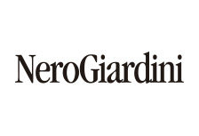
Gambar 2.40 Sponsor Gelar MotoGP Nerogiardini Motorrad Grand Prix Von Osterreich
h. HJC Helmets Grand Prix Ceske Republik
Gambar 2.41 Sponsor Gelar MotoGP HJC Helmets Grand Prix Ceske Republik
i. Michelin Australian Motorcycle Grand Prix
Gambar 2.42 Sponsor Gelar MotoGP Michelin Australian Motorcycle Grand Prix
3. Pemasok MotoGP
Setiap musim, berbagai pemasok MotoGP memainkan perannya dalam persiapan dan pelaksanaan MotoGP dengan menyediakan semua barang yang diperlukan, peralatan dan jasa logistik. Sponsor-sponsor pemasok MotoGP diantaranya:
a. Oakley Eyewear Supplier
Gambar 2.43 Pemasok MotoGP Oakley Eyewear Supplier
b. Stanley Hand Tool Supplier
Gambar 2.44 Pemasok MotoGP Stanley Hand Tool Supplier
c. Dewalt Power Tool Supplier
Gambar 2.45 Pemasok MotoGP Dewalt Power Tool Supplier
d. Alpinestars Exclusive Clothing Supplier
Gambar 2.46 Pemasok MotoGP Alpinestars Exclusive Clothing Supplier
e. Freixenet Cava Supplier
Gambar 2.47 Pemasok MotoGP Freixenet Cava Supplier
f. Yamaha Scooter Supplier
Gambar 2.48 Pemasok MotoGP Yamaha Scooter Supplier
g. Vislink RF Systems Supplier
Gambar 2.49 Pemasok MotoGP Vislink RF Systems Supplier
h. Magnetti Marelli Bike Electronic Control System
Gambar 2.50 Pemasok MotoGP Magnetti Marelli Bike Electronic Control System
i. Wearable Camera of MotoGP
Gambar 2.51 Pemasok MotoGP Wearable Camera of MotoGP
j. Hertz-Rental Car Supplier
Gambar 2.52 Pemasok MotoGP Hertz-Rental Car Supplier
k. Scania-Truck Supplier
Gambar 2.53 Pemasok MotoGP Scania-Truck Supplier
l. Cashback Card Supplier
Gambar 2.54 Pemasok MotoGP Cashback Card Supplier
4. Penyedia Jasa di MotoGP
a. AMG Tent Services Provider
Gambar 2.55 Penyedia Jasa di MotoGP AMG Tent Services Provider
b. Display & Visual Systems Services Provider
Gambar 2.56 Penyedia Jasa di MotoGP Display & Visual Systems Services Provider
c. Sign & Outdoor Services Provider
Gambar 2.57 Penyedia Jasa di MotoGP Sign & Outdoor Services Provider
d. MotoGP Medical Team Supported By Quironsalud
Gambar 2.58 Penyedia Jasa di MotoGP MotoGP Medical Team Supported By Quironsalud
e. MotoGP Gastronomic Services Provider
Gambar 2.59 Penyedia Jasa di MotoGP MotoGP Gastronomic Services Provider
f. MotoGP Paddock Singular Trailers Services Provider
Gambar 2.60 Penyedia Jasa di MotoGP MotoGP Paddock Singular Trailers Services Provider
g. MotoGP Track Feed Services Provider
Gambar 2.61 Penyedia Jasa di MotoGP MotoGP Track Feed Services Provider
h. MotoGP Trac AV OVER IP Services Provider
Gambar 2.62 Penyedia Jasa di MotoGP MotoGP Trac AV OVER IP Services Provider
5. Pemasok Teknis di Moto2
a. Exclusive Tyre Supplier
Gambar 2.63 Pemasok Teknis Exclusive Tyre Supplier
b. Exclusive Fuel Supplier
Gambar 2.64 Pemasok Teknis Exclusive Fuel Supplier
c. Exclusive Lubricant Supplier
Gambar 2.65 Pemasok Teknis Exclusive Lubricant Supplier
6. Pemasok Teknis di Moto3
a. Exclusive Tyre Supplier
Gambar 2.66 Pemasok Teknis Exclusive Tyre Supplier
b. Exclusive Fuel Supplier
Gambar 2.67 Pemasok Teknis Exclusive Fuel Supplier
c. Exclusive Lubricant Supplier
Gambar 2.68 Pemasok Teknis Exclusive Lubricant Supplier
d. Exclusive ECU Supplier
Gambar 2.69 Pemasok Teknis Exclusive ECU Supplier

- Pra-Pelaksanaan MotoGP Malaysia (Shell Advance Malaysian Motorcycle Grand Prix)
Shell Advance Malaysian Motorcycle Grand Prix merupakan event balap motor yang diselenggarakan oleh pemerintah Malaysia dengan MotoGP yang bertempat di Sirkuit Internasional Sepang. Sirkuit Internasional Sepang merupakan sirkuit yang bertaraf Internasional yang terletak sekitar 85 km dari ibu kota Kuala Lumpur dan berdekatan dengan Kuala Lumpur International Airport (KLIA). Walaupun perjalanan dari paddock atau pintu masuk utama ke terminal bandara internasional utama sebenarnya adalah 12 km, sehingga akan memakan waktu antara 8-10 menit untuk berkendara, atau sekitar 4 menit jika menuju ke terminal Air Asia, yang sedikit lebih dekat ke trek. Rangkaian ini terkait dengan kota dan bandara dengan sistem jalan raya dual-lane dan layanan kereta api berkecepatan tinggi. Apabila menggunakan jalan tol akan memakan waktu sekitar 40 menit dari kota ke sirkuit.
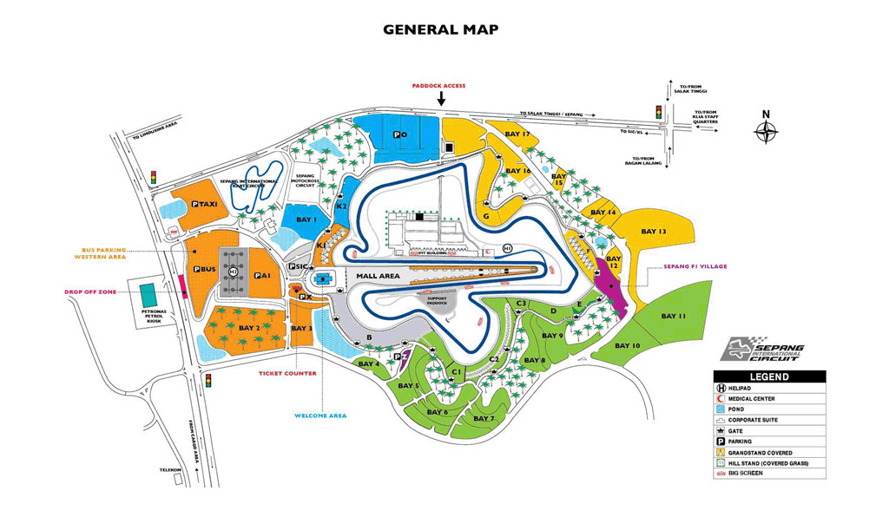
Gambar 2.70 Layout Sirkuit Internasional Sepang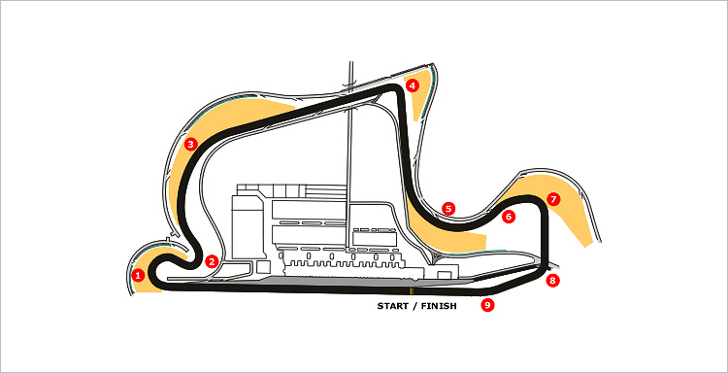
Gambar 2.71 Layout Trek Utara Sirkuit Internasional Sepang
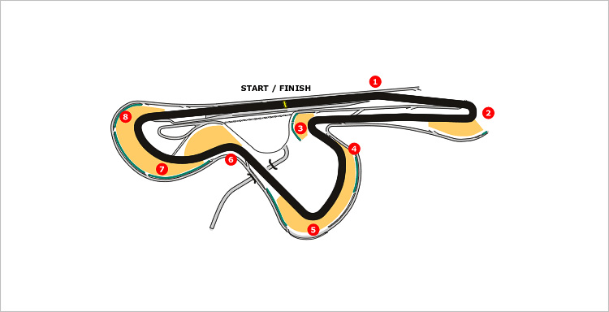
Gambar 2.72 Layout Trek Selatan Sirkuit Internasional Sepang
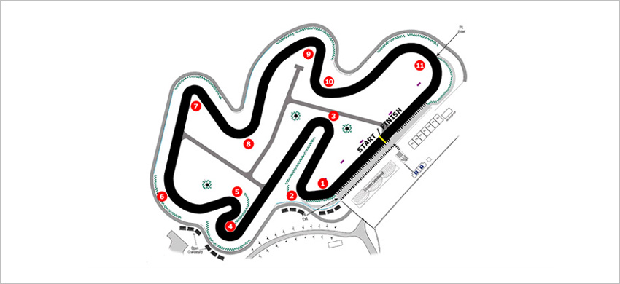
Gambar 2.73 Layout Trek Gokart Sirkuit Internasional Sepang
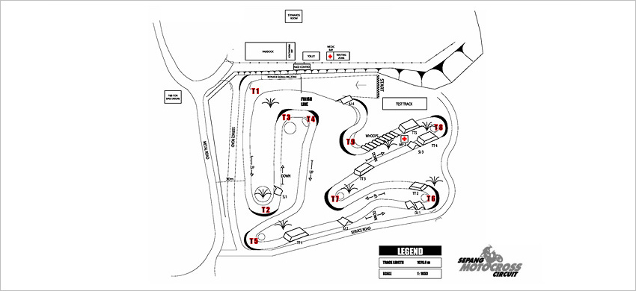
Gambar 2.74 Layout Trek Motorcross Sepang Internasional Sirkuit
Layout sirkuit sepang dibuat oleh seorang arsitek bernama Herman Tilke yang berasal dari Jerman. Herman Tilke merancang sirkuit ini dengan karakteristik sirkuit yang “fast and flow” dengan 2 karakter khas trek lurus yang memisahkan tribun utama dan zona pusat para fan. Inspirasi pembuatan sirkuit ini diambil dari desain lingkungan lokal yang dimana desain tribun ditutupi kanopi berbentuk seperti pohon kelapa sawit. Trek sirkuit memiliki 15 tikungan dan 8 trek lurus dengan lebar minimal 16 meter tetapi ada beberapa daerah trek yang kelebarannya sampai 20 meter, yang dimana memberikan sejumlah peluang untuk menyalip. Secara total, trek dapat menampung sekitar 130.000 penonton dan 30.000 penonton di tribun utama.
Pembangunan sirkuit ini dimulai pada desember 1996, dengan seluruh konstruksi mengambil waktu 14 bulan dan biaya sekitar RM 286 juta ($ 12 juta), dengan memperkerjakan lebih dari 1.000 orang. Pembangunan sirkuit ini selesai pada november 1998 yang kemudian diresmikan oleh Perdana Menteri Tun Dr Mahathir pada maret 1999. Sirkuit ini memiliki fasilitas dengan 33 pit, Race Control Room (ruangan kontrol balap), Time Keeping Room (ruangan catatatan waktu balap), Paddock Clubs (ruangan yang paling steril di balapan), kantor manajemen, otomotif museum, mal, dan restoran. Sirkuit ini memiliki sistem elektronik yang terhubung melalui jaringan fiber optic cabling systems ( sistem kabel serat optik) sepanjang jalur ke 27 kamera TV sirkuit yang terpusat dan dipantau di race control room. Setiap insiden sepanjang 5.543 km yang terjadi di sirkuit direkam oleh kamera dan akan diawasi ketat oleh petugas selama acara.

Kerjasama dan Sponsor MotoGP Malaysia
Shell Advance Malaysian Motorcycle Grand Prix merupakan event balap motor yang diselenggarakan oleh pemerintah Malaysia dengan MotoGP yang bertempat di Sirkuit Internasional Sepang. Shell atau Royal Dutch Shell merupakan sebuah perusahaan minyak dan gas multinasional yang berdiri pada tahun 1907 dan berkantor pusat di Belanda.
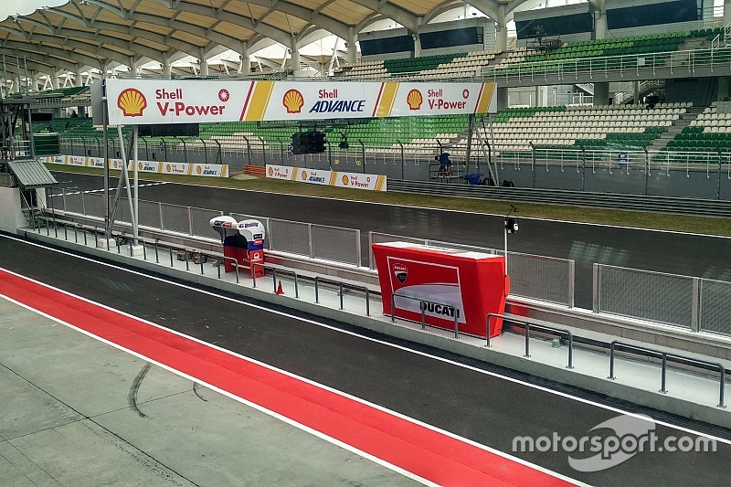
Gambar 2.75 Shell sebagai sponsor utama MotoGP Malaysia
Shell merupakan sponsor utama dalam Malaysian Motocycle Grand Prix sejak tahun 2009, dengan terlibatnya Shell sebagai sponsor utama tentu adanya sebuah perjanjian yang dalam perjanjian tersebut melibatkan pemerintah Malaysia, Sirkuit Internasional Sepang, dan Dorna Sports sebagai pemegang MotoGP. Sebagai sponsor utama dalam Malaysian Motorcycle Grand Prix, Shell memanfaatkan kesempatan untuk lebih memperkuat kehadirannya yang sudah lama di MotoGP dengan memberikan produk-produk terbaik seperti Shell Advance Ultra (pelumas) dan Shell V-Power (BBM) yang merupakan produk unggulan dalam kejuaraan dunia balap motor. Hal ini juga melengkapi kemitraan yang dijalin oleh Shell sebagai sponsor dari tim Ducati MotoGP yang merupakan salah satu tim terkemuka di MotoGP.
- Penyelenggaraan MotoGP Malaysia
Pada musim balap 1991 Komisi Grand Prix Internasional membuat kesepakatan penting dalam sejarah MotoGP dengan mengikut sertakan Malaysia sebagai salah satu tuan rumah penyelenggara kejuaraan MotoGP pada kalender musim 1991. Keikut sertaan Malaysia tersebut pertama kali diselenggarakan pada tahun 1991 di Sirkuit Shah Alam yang merupakan sirkuit balap di Malaysia. Sirkuit ini terletak di ibukota Selangor di Shah Alam, antara Shah Alam Stadium dan Federal Highway. Layout sirkuit dirancang oleh John Hugenholtz.
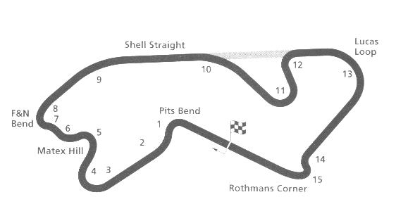
Gambar 2.76 Layout Sirkuit Shah Alam
Malaysian Motorcycle Grand Prix awal mula berlangsung pada tahun 1991 sampai 1997 dan Malaysia melihat bahwa eksistensi balapan di Sirkuit Shah Alam ini tidak lebih baik dari kegiatan balapan yang telah dilakukan di Sirkuit Johor Bahru dan Sirkuit Sepang. Sirkuit Shah Alam menyelenggarakan balap untuk terakhir kalinya pada tahun 2003 dan kemudian sirkuit ini dijual oleh pemerintah negara bagian Selangor untuk pengembang properti, yang kemudian dikembangkan menjadi daerah proyek perumahan mewah dengan nama D'Kayangan.

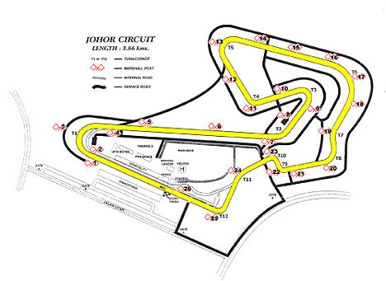
Gambar 2.77 Layout Sirkuit Johor Bahru
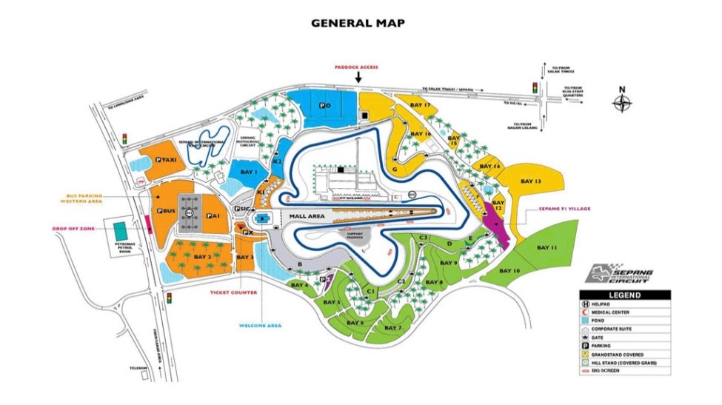
Gambar 2.78 Layout Sirkuit Internasional Sepang
Pada tahun 1997 pelaksanaan MotoGP dilakukan di Sirkuit Johor yang terletak di Kota Pasir Gudang, Malaysia. Sirkuit ini diresmikan oleh Sultan Johor yaitu Sultan Iskandar. Penyelenggaraan World Motorcycle Championship tidak berlangsung lama hanya mampu berjalan selama 1 tahun dikarenakan FIM (Fédération Internationale de Motocyclisme) menilai trek Sirkuit Johor kurang layak untuk dipakai, kemudian penyelenggaraan tersebut berpindah tempat ke Sirkuit Sepang pada tahun 1999. Sirkuit Sepang terletak 85 km dari pusat kota Kuala Lumpur. Sirkuit Sepang secara resmi dibuka pada tanggal 9 Maret 1999 oleh Perdana Menteri Tun Dr Mahathir Mohamad. Layout sirkuit ini dibuat oleh seorang arsitek bernama Herman Tilke yang berasal dari Jerman. Sirkuit ini menjadi satu-satunya sirkuit kebanggaan rakyat Malaysia yang sampai sekarang masih menjadi sirkuit event MotoGP disamping itu sirkuit ini juga mendapatkan penghargaan yaitu CIDB Malaysian Construction Industry Excellence Award pada 2001 dengan kategori Special Project Award dan Awards Of Excellence pada 2015 dengan kategori Malaysia Business Event.

D. Diplomasi Malaysia di Dunia Internasional
Malaysia merupakan negara yang unik di jantung Asia Tenggara dan menempati posisi geopolitik yang penting. Pemerintah Malaysia memberikan perhatian khusus agar tercipatnya diplomasi Malaysia yang modern serta meningkatkan prestise negara di dunia dan daya tarik wisatawan dari berbagai negara. Memiliki pengalaman sejarah yang ditandai dengan munculnya periode awal kolonial Portugis dan Belanda pada abad ke-16, kolonial Inggris pada abad ke-18 dan kemudian kolonial Jepang selama perang dunia kedua yang pada akhirnya menandai transisi negara ke jalan kemerdekaan. Sebelum beralih ke kebijakan luar negeri saat ini yang berusaha dengan segala cara untuk memainkan peran penting, independen dan mandiri dalam hubungan internasionalnya ternyata masih mengikuti pendekatan pragmatis untuk pengembangan kerjasama di tingkat bilateral.
Dalam kebijakan luar negerinya Malaysia merupakan pendukung utama dari rancangan multipolarnya dengan selalu berusaha mempertahankan hubungan persahabatan tidak hanya dengan kawasan Asia Tenggara tetapi juga dengan kawasan Eropa. Malaysia tidak hanya memiliki nilai kultural sejarah masa lalu yang beranekaragam kebudayaannya tetapi juga memiliki berbagai macam suku bangsa dan agama yang berbeda. Penduduk Malaysia sebagian besar terdiri dari orang Melayu, Cina, India dan penduduk asli Sabah dan Sarawak. Mayoritas agama penduduk Malaysia adalah Islam tetapi tetap menerima penyebaran agama lain seperti Buddha, Hindu, dan Kristen. Masyarakat Malaysia memiliki keteguhan serta kontribusi untuk mempertahankan budaya mereka sendiri yang diakui dari dunia Eropa dan Arab sebagai negara “truly Asia”. Budaya malaysia sangat luas dan beragam seperti tari tradisional melayu, ukiran kayunya, keranjang tenun, perak dan lainnya. Karya-karya cemerlang seperti arsitektur, musik, sastra, dan tentu saja cerita rakyat lisan yang menyerap semua fitur dari hidup negara Malaysia.
Pariwisata di Malaysia sangat ramah terbuka untuk wisatawan dari berbagai negara biasanya diadakan pada akhir pekan dengan berbagai event-event menarik di Malaysia. Pariwisata merupakan konsep diplomasi yang berkembang di Malaysia. Dalam beberapa tahun terakhir Pemerintah Malaysia menarik wisatawan dengan mengembangkan resort-resort atau penginapan mereka menjadi lebih baik agar wisatawan dari berbagai negara merasa nyaman dengan fasilitas yang diberikan agar tercipatnya peningkatkan citra malaysia. Dalam kebijakan diplomasi yang dianut oleh malaysia hampir mirip dengan konsep yang dianut oleh China yang memang telah terbukti efektivitasnya.
- Hubungan Bilateral Malaysia di Regional
Sebagai negara jajahan Inggris, Malaysia mengembangkan hubungan luar negeri yang sesuai dengan kondisi negara yang sedang dalam proses pembentukan bangsa. Hubungan luar negeri Malaysia refleksi dan ekspresi dari dinamika faktor-faktor domestik dan internasional. Di tingkat domestik, pemerintah Malaysia menjadikan ketenangan dan stabilitas politik sebagai ukuran tercapainya keamanan domestik. Sementara di tingkat internasional, pemerintah Malaysia menjadikan kemampuan untuk mengendalikan ancaman regional maupun global sebagai ukurannya.
Menerapkan kebijakan luar negeri negara adalah tugas yang rumit dan menantang. Dengan dunia politik lingkungan yang dinamis, hubungan luar negeri harus selalu menjadi sensitif terhadap perubahan dan mampu bereaksi secara efektif untuk menjamin kedaulatan dan kepentingan nasional yang dilindungi sesuai dan sementara Malaysia dilihat jelas dinyatakan di tingkat internasional.
Pelayanan akan berkoordinasi dan bekerjasama dengan Kementerian relevan dan lembaga untuk membuat referensi, yang dapat dilaksanakan dalam melaksanakan kepentingan nasional Malaysia dan mengkoordinasikan strategi pemasaran dan branding di luar negeri.
Merumuskan kebijakan luar negeri, setiap negara memiliki tujuan sendiri. Nasional kebijakan luar negeri yang sederhana, itu adalah untuk menemukan apa yang penting untuk negara di tingkat internasional. Malaysia berusaha untuk memastikan untuk memainkan peran aktif dalam hubungan internasional untuk kepentingan negara. Dalam mengejar tujuan kebijakan luar negeri, hal-hal berikut memberikan penekanan dari Malaysia:
- Menjaga hubungan yang harmonis dengan negara-negara semua terlepas dari sistem politik dan ideologi
- Mengambil berdiri independen, tidak memihak dan berprinsip dalam urusan diplomatik, tingkat regional dan internasional
- Mendorong kerjasama dan kemitraan ekonomi dengan semua negara, terutama dengan ASEAN dan negara-negara regional lainnya
- Mempromosikan perdamaian dan stabilitas di wilayah itu dengan membangun kapasitas dan pendekatan untuk menyelesaikan konflik tersebut
- Bertindak sebagai pemimpin berpengaruh sebagai Ketua ASEAN, Gerakan Nonblok (NAM) dan Organisasi Konferensi Islam (OKI) (seperti yang kita lakukan beberapa tahun lalu)
- Terlibat dalam gigih dan bermakna di PBB, terutama dalam upaya untuk memerangi ketidakadilan dan penindasan serta menjunjung tinggi hukum internasional
- Pencabutan Malaysia sebagai contoh sebuah negara Muslim yang toleran dan progresif.
- Hubungan Bilateral Malaysia Non Regional
Tujuan kebijakan luar negeri Malaysia yang jelas berkaitan dengan pertahanan dan keamanan, pembangunan dan perdagangan, kerjasama dan diplomasi internasional menentukan pola hubungan kita dengan negara tetangga serta negara lain dalam kerangka ASEAN, ARF, APEC, ASEM, Kerjasama Selatan-Selatan, OIC, Persemakmuran, NAM, PBB dan organisasi regional dan internasional yang lain.
Organisasi inilah yang mencoba melindungi kepentingan negara berkembang. Diakui bahwa keberhasilan terbaik mereka diproduksi secara gabungan, tetapi ternyata negara berkembang menghadapi banyak masalah yang sama dan harus bekerjasama untuk menghadapi tantangan globalisasi yang baru. Malaysia juga akan terus membuat kehadiran dalam forum internasional.
Di tingkat multilateral, Malaysia selalu mempertahankan posisi negara berkembang dalam isu penting seperti terorisme, hak asasi manusia, demokrasi dan lingkungan meskipun menghadapi tekanan yang kuat dalam proses itu. Malaysia akan terus memegang peran yang proaktif di tingkat internasional.
Malaysia telah dan akan terus aktif dalam OKI, Persemakmuran, NAM dan PBB. Forum tersebut berguna untuk meningkatkan kerjasama antara negara anggota, mencari solusi untuk masalah global dan menciptakan aturan dasar bersama yang akan menjadi panduan dalam hubungan internasional yang harmonis. Malaysia akan terus menggunakan platform ini untuk membicarakan isu global seperti hak asasi manusia dan demokrasi, lingkungan, terorisme internasional dan kejahatan transnasional, pengungsi, pelucutan senjata dan reformasi Dewan Keamanan PBB. Malaysia akan terus berdiri di garis depan dalam menyuarakan keprihatinan dan kebutuhan menentang ancaman kegiatan di tingkat internasional.
Malaysia percaya bahwa PBB harus selalu efektif dalam menangani isu pembangunan global, keamanan dan keselamatan, kegiatan kemanusiaan, krisis internasional dan pelanggaran Piagam PBB serta prinsip hukum internasional secara adil dan seksama. Malaysia selalu mendukung kuat semangat hubungan multilateral dan menentang semua bentuk unilateralisme. Kita tidak percaya bahwa unilateralisme adalah cara untuk menyelesaikan masalah internasional. Malaysia yakin bahwa hanya PBB saja yang dapat mengkonfirmasi peraturan internasional. Sebagai sebuah negara berkembang yang kecil dalam area internasional, Malaysia perlu mendukung kuat prinsip piagam PBB sebagai jalan terakhir dalam pertahanan.
Fenomena penting yang akan memberikan dampak besar pada kebijakan luar negeri Malaysia agar melangkah maju ke depan adalah globalisasi. Tantangan terbesar Malaysia adalah memperoleh hal terbaik dari proses globalisasi dan memberikan kontribusi terbaik dalam sistem tersebut. Malaysia membantu dalam membuat dunia tempat tinggal yang lebih aman dan adil, menjadi pemimpin di wilayah dan menunjukkan teladan serta menjadi negara anggota yang bertanggung jawab dalam komunitas internasional.
Dalam bidang politik, Malaysia menyaksikan berakhirnya perang dingin. Namun, dunia saat ini masih tidak aman seperti yang dijanjikan. Apa yang dijuluki “desa global” yang ramah masih belum menjadi kenyataan. Konflik lama masih belum selesai atau ada saja caranya untuk menghantui. Pada saat yang sama, konflik baru yang ada kalanya menumpahkan lebih banyak darah dan lebih kejam dari konflik lama terus ada dan mengganas atau tidak ada penyelesaiannya. Selain itu, dua isu lain yang sangat mengkhawatirkan juga masih berkelanjutan, yaitu:
- Kekerasan yang terus mengancam kehidupan dan harta benda korban yang tidak berdosa
- Keberadaan senjata yang mengakibatkan kehancuran besar dan dapat menyebabkan perang nuklir, kimia dan biologi
- Jadi, kebijakan luar negeri harus didorong ke arah yang pasti dan lebih banyak negara menandatangani dan mengesahkan konferensi internasional yang terkait, seperti Perjanjian Non-proliferasi Nuklir (NPT), Perjanjian Larangan Menyeluruh Uji Senjata Nuklir (CTBT), Konvensi Senjata Biologi (BWC), Konvensi senjata Kimia (CWC) dan Konvensi Periuk Api (CLM).
- Aspek ekonomi globalisasi ternyata jauh lebih mengecewakan. Krisis keuangan yang melanda Asia Timur pada tahun 1997 tidak hanya membawa kesengsaraan kepada masyarakat dan menghancurkan ekonomi tetapi juga mengakibatkan ketidakstabilan politik. Pengangguran besar-besar, pertumbuhan negatif, runtuhnya pasar saham dan penurunan nilai mata uang yang parah menarik jutaan penduduk di bawah garis kemiskinan. Dan kini, Malaysia melihat dengan penuh rasa cemas dampak yang mungkin disebabkan oleh pencairan ekonomi akibat dari krisis keuangan global.
- Situasi yang buruk ini mengharuskan semua hal terkait globalisasi ekonomi serta liberalisasi keuangan dan perdagangan ditangani dengan sungguh-sungguh. Ini adalah satu lagi tantangan terbesar bagi kebijakan luar negeri Malaysia. Malaysia akan terus menekan supaya direstrukturisasi desain keuangan-keuangan internasional yang mudah dimanipulasi secara spekulasi dan mudah berfluktuasi terlalu sering dan berlebihan.
Aktivisme Malaysia di tingkat internasional tentu menarik perhatian dan reaksi dari berbagai pihak. Sampai saat ini, Malaysia menjadi sasaran kritik karena "terlalu lantang". Tapi langkah ini harus diambil jika Malaysia ingin menjadi proaktif di tingkat global. Prinsip dasar luar Negara Malaysia mampu bertahan saat diuji waktu. Bahkan, pegangan teguh terhadap prinsip ini, disertai dengan kebijakan luar negeri yang konsisten, memantapkan kredibilitas Malaysia di mata dunia.
- Inisiatif Malaysia di berbagai forum regional dan internasional menempatkan negara dalam peta dunia.
- Kemakmuran ekonomi dan stabilitas politik yang meningkat memungkinkan Malaysia menciptakan bidangnya sendiri di tingkat internasional.
- Hadirnya dirasakan memungkinkan Malaysia menunjukkan usaha yang dibuat supaya pengaruhnya dalam menentukan agenda internasional.
- Karena kurang tergantung pada pertolongan dan bantuan luar, Malaysia bisa menyuarakan isu yang tidak dapat disuarakan oleh negara berkembang lainnya karena khawatir balasan yang akan diterima dari kekuatan besar dunia, terutama Barat.
Tahun-tahun yang akan datang kebijakan luar negeri Malaysia khususnya berorientasi usaha menjamin keberhasilan dalam negeri dan juga di tingkat internasional, selaku pelaksana geopolitik dan ekonomi di tingkat global.

E. Diplomasi Publik dan Olahraga Melalui MotoGP
Pada hakekatnya semua negara di dunia akan selalu saling membutuhkan. Kondisi ini dilakukan suatu negara untuk dapat tetap bertahan di tengah pengaruh modernisasi dunia. Sebagai salah satu aktor penting dalam hubungan internasional, negara-negara akan saling mengadakan suatu bentuk hubungan baik yang sifatnya bilateral, multilateral, regional tertentu atau bahkan secara global. Hubungan bilateral secara umum di asumsikan sebagai hubungan antara dua negara. Hubungan tersebut dapat berupa hubungan dalam bidang ekonomi, politik, hukum, pertahanan keamanan, pertukaran kebudayaan atau pun penyelenggaraan pentas olahraga.
Hubungan bilateral tersebut terealisasi berkat adanya diplomasi yang intens, terus-menerus dan berkelanjutan yang dilakukan oleh para pihak yang mengadakan hubungan bilateral tersebut. Pendekatan diplomasi maupun jenis diplomasi yang digunakan pun bermacam-macam yang disesuaikan dengan kondisi bidang kerjasamanya, misalnya diplomasi resmi melalui pemerintah atau negara secara langsung (First Track Diplomacy), melalui aktor non negara (Second Track Diplomacy) atau pun gabungan dari keduanya (Multi Track Diplomacy).
Adapun bidang kerjasama dalam hubungan bilateral antara dua negara mencakup bidang ekonomi, politik, hukum, pertahanan keamanan, sosial dan budaya, atau pun penyelenggaraan pentas olahraga. Pendekatan diplomasi publik melalui ajang olahraga atau diplomasi yang dilakukan melalui media olahraga, termasuk ke dalam Multi Track Diplomasi. Diplomasi ini dapat dilakukan multi jalur (multi track), yaitu dengan banyak cara dan saluran, tidak hanya mengandalkan saluran pemerintah secara langsung akan tetapi dapat pula dilakukan oleh orang biasa, seperti para olahragawan.
Salah satu cabang olahraga yang biasa dijadikan sebagai subjek dalam pelaksanaan Multi Track Diplomasi adalah ajang balap motor. Hal ini dikarenakan ajang balap motor adalah olahraga yang diminati oleh kebanyakan masyarakat dunia. Hampir dipastikan masyarakat dunia sangat mengenal olahraga balap motor. Seandainya sebagian tidak menggemari atau dapat memainkannya, minimal mereka mengetahui tentang keberadaan olahraga ini. Sehingga tak dapat dipungkiri lagi bahwa balap motor adalah olahraga yang terpopuler di dunia. Semua kalangan baik tua dan muda, bahkan tanpa membedakan laki-laki dan perempuan sangat menggemari olahraga ini.
Bahkan, kekuatan ajang balap motor sekarang ini mulai menggeser sebuah pengakuan suatu negara berdasarkan kekuatan ekonomi dan militernya. Tidak ada yang menyangka bahwa negara seperti Agentina yang tidak memiliki kekuatan ekonomi dan militer yang besar bila dibandingkan dengan negara–negara seperti Inggris, Amerika, Spanyol, yang dikenal dengan kekuatan ekonomi dan militernya yang besar, telah memiliki nama yang besar yang telah dikenal dunia karena kekuatan ajang balap motornya yang disaksikan setiap orang di dunia. Negara–negara tersebut menampilkan kekuatan ajang balap motor yang hebat dan membuat setiap orang yang menyaksikan merasakan kekaguman dan dan juga merasa terhibur akan permainan ajang balap motor yang ditunjukkan.
Ajang balap motor mengatas namakan apa saja bisa tampak di bidang politik. Dalam beberapa kasus, ajang balap motor menjadi barometer ideal dalam hubungan internasional, ketegangan antar bangsa, serta ambisi nasional. Sebagai contoh negara-negara yang baru merdeka langsung mencari legitimasinya dengan mengajukan syarat menjadi anggota FIM (Fédération Internationale de Motocyclisme). Hal ini menunjukkan bahwa ajang balap motor telah merangkul semua bangsa dan negara di dunia tanpa memandang kekuatan negara baik dari segi kekuatan ekonomi, politik, sosial, dan budaya, dan setiap negara ingin memperoleh pengakuan dunia internasional dalam konteks persaingan ajang balap motor internasional.
Sejalan dengan hal tersebut, dewasa ini ajang balap motor tidak hanya menjadi olahraga semata melainkan telah menjadi alat diplomasi bagi negara-negara di dunia. Ajang balap motor dapat mewakili kepentingan politik, ekonomi, sosial, dan budaya suatu negara. Sehingga hal inilah yang menjadikan ajang balap motor sebagai alat diplomasi bagi negara-negara di dunia.
Ajang balap motor sebagai alat diplomasi suatu negara misalnya, dapat dilaksanakan pada kejuaraan-kejuaraan internasional. Kejuaraan internasional terbesar di ajang balap motor adalah MotoGP yang diselenggarakan oleh Fédération Internationale de Motorcycles (FIM). Persaingan pencalonan tuan rumah ajang balap motor pada setiap pergelaran akbar MotoGP yang diadakan setiap tahunnya memberikan peluang bagi negara-negara untuk saling berdiplomasi. Setiap negara di dunia yang mewakili segala benua bersaing untuk dapat menjadi tuan rumah penyelenggaraan MotoGP. Persaiangan antar negara ini memberikan prestise atau kebanggan tersendiri terhadap ajang balap motor secara umum dan MotoGP secara khusus dalam pencitraan suatu negara di dunia internasional. Hal inilah yang menjadikan ajang balap motor pada dewasa ini telah berkembang menjadi kekuatan Diplomasi yang di perhitungkan oleh setiap negara-negara di dunia.
Pengaruh dari diplomasi publik khususnya dalam olahraga balap motor yaitu MotoGP di benua eropa dan asia cukup mempengaruhi hubungan antar negara di eropa dan asia, hal ini disebabkan oleh kekuatan ajang balap motor itu sendiri di eropa dan asia yang menjadi olahraga kebanggaan di beberapa negara eropa dan asia seperti Italia, Spanyol, Belanda, Qatar, Malaysia dan Inggris. Malaysia menjadi contoh dalam pelaksanaan diplomasi publik olahraga di asia. Sehingga pengaruh diplomasi publik dalam bidang olahraga menjadikan Malaysia mengambil keputusan untuk bersama-sama menjadi penyelenggara MotoGP dan hal tersebut didasari atas kesamaan visi dan misi yang didukung oleh pihak MotoGP.

“Overview”, dalam http://www.motogp.com/en/Inside+MotoGP/Overview, diakses 1 April 2017
“MotoGP Logo”, dalam http://logos.wikia.com/wiki/File:Motogp-old-logo.png, diakses 1 April 2017
“Moto3 Logo”, dalam http://www.gresiniracing.com/wp-content/uploads/2016/05/logo-moto3.png, diakses 1 April 2017
“Moto3 Machine”, dalam http://photo.gp/2015/03/06/gresini-ktm-moto3/, diakses 1 April 2017
“Moto3 Motorcycle”, dalam http://www.redbull.com/en/motorsports/motogp/stories/1331658422678/moto3-rider-jack-miller-ktm-bike, diakses 1 April 2017
“Brad Binder RedBull KTM Rider Moto3”, dalam https://i0.wp.com/roda2blog.com/wp-content/uploads/2016/04/bradd-binder.jpg?resize=678%2C381, diakses 1 April 2017
“Inside MotoGP Bikes”, dalam http://www.motogp.com/en/Inside+MotoGP/Bikes , diakses 1 April 2017
“Moto2 Logo”, dalam http://www.gresiniracing.com/wp-content/uploads/2016/05/logo-moto2.png ¸diakses 2 April 2017
“Moto2 Machine”, dalam http://www.louisville-sportbikes.com/forum/showthread.php/23040-Moto-GP-from-the-front , diakses 2 April 2017
“Moto2 Idemitsu Bike”, dalam https://www.shutterstock.com/image-photo/valencia-spain-february-12-motorbike-moto2-256336156, diakses 2 April 2017
“Takaaki Nakagami Idemitsu Moto2 Rider” , dalam http://www.motogp.com/en/videos/2016/04/22/highlights-nakagami-sets-new-lap-record-in-moto2/199054 , diakses 2 April 2017
“Inside MotoGP Bikes”, dalam http://www.motogp.com/en/Inside+MotoGP/Bikes , diakses 1 April 2017
“Overview”, dalam http://www.motogp.com/en/Inside+MotoGP/Overview, diakses 1 April 2017
“MotoGP Logo”, dalam http://logos.wikia.com/wiki/File:Motogp-old-logo.png, diakses 1 April 2017
“MotoGP Machine”, dalam http://photo.gp/2015/06/05/honda-rc213v-exhaust-design/, diakses 2 April 2017
“MotoGP Repsol Honda Bikes”¸ dalam http://motogp.hondaracingcorporation.com/rc213v-2017/, diakses 2 April 2017
“Marc Marquez Repsol Honda MotoGP Rider”, dalam https://ultimatemotorcycling.com/2016/10/16/marc-marquez-clinches-2016-motogp-title-dominates-motegi/ , diakses 2 April 2017
“Inside MotoGP Bikes”, dalam http://www.motogp.com/en/Inside+MotoGP/Bikes , diakses 2 April 2017
“Governing Bodies”, dalam http://www.motogp.com/en/Inside+MotoGP/Governing+Bodies, diakses 2 April 2017
“Overview”, dalam http://www.motogp.com/en/Inside+MotoGP/Overview, diakses 2 April 2017
“Federation Internationale de Motorcyclisme”, dalam http://www.fim-live.com/, diakses 2 April 2017
“About The FIM”, dalam http://www.fim-live.com/en/fim/the-federation/about-the-fim/, diakses 2 April 2017
“About The FIM”, dalam http://www.fim-live.com/en/fim/the-federation/about-the-fim/ , diakses 2 April 2017
“FIM Head Quarters”, dalam http://www.fim-live.com/en/fim/the-federation/fim-headquarters/, diakses 2 April 2017
“About The FIM”, dalam http://www.fim-live.com/en/fim/the-federation/about-the-fim/, diakses 2 April 2017
“FIM Head Quarters”, dalam http://www.fim-live.com/en/fim/the-federation/fim-headquarters/, diakses 2 April 2017
“Continental Unions”, dalam http://www.fim-live.com/en/fim/the-federation/continental-unions/ , diakses 2 April 2017
“Continental Unions”, dalam http://www.fim-live.com/en/fim/the-federation/continental-unions/ , diakses 2 April 2017
“Continental Unions”, dalam http://www.fim-live.com/en/fim/the-federation/continental-unions/ , diakses 2 April 2017
“Continental Unions”, dalam http://www.fim-live.com/en/fim/the-federation/continental-unions/ , diakses 2 April 2017
“Continental Unions”, dalam http://www.fim-live.com/en/fim/the-federation/continental-unions/ , diakses 2 April 2017
“Continental Unions”, dalam http://www.fim-live.com/en/fim/the-federation/continental-unions/ , diakses 2 April 2017
“Dorna”, dalam http://www.dorna.com/dorna_thecompany.html, diakses 17 April 2017
“Dorna”, dalam http://www.dorna.com/dorna_thecompany.html, diakses 17 April 2017
“Dorna”, dalam http://www.dorna.com/dorna_thecompany.html, diakses 17 April 2017
“Dorna Management”, dalam https://www.dorna.com/dornacontents_management.html , diakses 17 April 2017
“Dorna Management”, dalam https://www.dorna.com/dornacontents_management.html , diakses 17 April 2017
“Dorna Management”, dalam https://www.dorna.com/dornacontents_management.html , diakses 17 April 2017
“Dorna Management”, dalam https://www.dorna.com/dornacontents_management.html , diakses 17 April 2017
“Sejarah dan Perkembangan MotoGP”, dalam http://www.sugengmu.org/2016/08/sejarah-dan-perkembangan-motogp.html, diakses 17 April 2017
“Sejarah dan Perkembangan MotoGP”, dalam http://www.sugengmu.org/2016/08/sejarah-dan-perkembangan-motogp.html , diakses 17 April 2017
“MotoGP Sponsor”, dalam http://www.motogp.com/en/sponsors , diakses 18 April 2017
“MotoGP Sponsor”, dalam http://www.motogp.com/en/sponsors , diakses 18 April 2017
“MotoGP Sponsor”, dalam http://www.motogp.com/en/sponsors , diakses 18 April 2017
“MotoGP Sponsor”, dalam http://www.motogp.com/en/sponsors , diakses 18 April 2017
“MotoGP Sponsor”, dalam http://www.motogp.com/en/sponsors , diakses 18 April 2017
“MotoGP Sponsor”, dalam http://www.motogp.com/en/sponsors , diakses 18 April 2017
“MotoGP Sponsor”, dalam http://www.motogp.com/en/sponsors , diakses 18 April 2017
“MotoGP Sponsor”, dalam http://www.motogp.com/en/sponsors , diakses 18 April 2017
“MotoGP Sponsor”, dalam http://www.motogp.com/en/sponsors , diakses 18 April 2017
“MotoGP Sponsor”, dalam http://www.motogp.com/en/sponsors , diakses 18 April 2017
“MotoGP Sponsor”, dalam http://www.motogp.com/en/sponsors , diakses 18 April 2017
“MotoGP Sponsor”, dalam http://www.motogp.com/en/sponsors , diakses 18 April 2017
“MotoGP Sponsor”, dalam http://www.motogp.com/en/sponsors , diakses 18 April 2017
“MotoGP Sponsor”, dalam http://www.motogp.com/en/sponsors , diakses 18 April 2017
“MotoGP Sponsor”, dalam http://www.motogp.com/en/sponsors , diakses 18 April 2017
“MotoGP Sponsor”, dalam http://www.motogp.com/en/sponsors , diakses 18 April 2017
“MotoGP Sponsor”, dalam http://www.motogp.com/en/sponsors , diakses 18 April 2017
“MotoGP Sponsor”, dalam http://www.motogp.com/en/sponsors , diakses 18 April 2017
“MotoGP Sponsor”, dalam http://www.motogp.com/en/sponsors , diakses 18 April 2017
“MotoGP Sponsor”, dalam http://www.motogp.com/en/sponsors , diakses 18 April 2017
“MotoGP Sponsor”, dalam http://www.motogp.com/en/sponsors , diakses 18 April 2017
“MotoGP Sponsor”, dalam http://www.motogp.com/en/sponsors , diakses 18 April 2017
“MotoGP Sponsor”, dalam http://www.motogp.com/en/sponsors , diakses 18 April 2017
“MotoGP Sponsor”, dalam http://www.motogp.com/en/sponsors , diakses 18 April 2017
“MotoGP Sponsor”, dalam http://www.motogp.com/en/sponsors , diakses 18 April 2017
“MotoGP Sponsor”, dalam http://www.motogp.com/en/sponsors , diakses 18 April 2017
“MotoGP Sponsor”, dalam http://www.motogp.com/en/sponsors , diakses 18 April 2017
“MotoGP Sponsor”, dalam http://www.motogp.com/en/sponsors , diakses 18 April 2017
“MotoGP Sponsor”, dalam http://www.motogp.com/en/sponsors , diakses 18 April 2017
“MotoGP Sponsor”, dalam http://www.motogp.com/en/sponsors , diakses 18 April 2017
“MotoGP Sponsor”, dalam http://www.motogp.com/en/sponsors , diakses 18 April 2017
“MotoGP Sponsor”, dalam http://www.motogp.com/en/sponsors , diakses 18 April 2017
“MotoGP Sponsor”, dalam http://www.motogp.com/en/sponsors , diakses 18 April 2017
“MotoGP Sponsor”, dalam http://www.motogp.com/en/sponsors , diakses 18 April 2017
“MotoGP Sponsor”, dalam http://www.motogp.com/en/sponsors , diakses 18 April 2017
“MotoGP Sponsor”, dalam http://www.motogp.com/en/sponsors , diakses 18 April 2017
“MotoGP Sponsor”, dalam http://www.motogp.com/en/sponsors , diakses 18 April 2017
“MotoGP Sponsor”, dalam http://www.motogp.com/en/sponsors , diakses 18 April 2017
“MotoGP Sponsor”, dalam http://www.motogp.com/en/sponsors , diakses 18 April 2017
“MotoGP Sponsor”, dalam http://www.motogp.com/en/sponsors , diakses 18 April 2017
“MotoGP Sponsor”, dalam http://www.motogp.com/en/sponsors , diakses 18 April 2017
“MotoGP Sponsor”, dalam http://www.motogp.com/en/sponsors , diakses 18 April 2017
“MotoGP Sponsor”, dalam http://www.motogp.com/en/sponsors , diakses 18 April 2017
“MotoGP Sponsor”, dalam http://www.motogp.com/en/sponsors , diakses 18 April 2017
“MotoGP Sponsor”, dalam http://www.motogp.com/en/sponsors , diakses 18 April 2017
“Sepang International Circuit”, dalam http://www.sepangcircuit.com/events/motogp/event-info , diakses 18 April 2017
“Sepang Intenational Circuit Layout”, dalam http://www.sepangcircuit.com/about/architecture , diakses 18 April 2017
“Sepang Intenational Circuit Layout”, dalam http://www.sepangcircuit.com/about/architecture , diakses 18 April 2017
“Sepang Intenational Circuit Layout”, dalam http://www.sepangcircuit.com/about/architecture , diakses 18 April 2017
“Sepang Intenational Circuit Layout”, dalam http://www.sepangcircuit.com/about/architecture , diakses 18 April 2017
“Sepang Intenational Circuit Layout”, dalam http://www.sepangcircuit.com/about/architecture , diakses 18 April 2017
“Overview Sepang International Circuit”, dalam http://www.sepangcircuit.com/facilities/overview , diakses 18 April 2017
“Shell”, dalam http://www.shell.com/about-us/who-we-are.html , diakses 19 Desember 2016
“Shell Advance Malaysian Motorcycle Grand Prix”, dalam https://cdn-1.motorsport.com/images/amp/6DVJxA72/s6/motogp-gp-malaysia-2016-shell-advance.jpg, diakses 17 April 2017
“Shell”, dalam http://www.sepangcircuit.com/events/motogp/news/shell-confirmed-as-title-sponsor-of-malaysia-motor, diakses 19 Desember 2016
“Shah Alam Circuit”, dalam http://www.revolvy.com/main/index.php?s=Shah%20Alam%20Circuit, diakses 1 November 2016
“Shah Alam Circuit Layout”, dalam https://cdn-1.motorsport.com/images/amp/6DVJxA72/s6/motogp-gp-malaysia-2016-shell-advance.jpg , diakses 17 April 2017
“Johor Bahru Circuit Layout”, dalam https://upload.wikimedia.org/wikipedia/en/6/67/Johor-circuit.jpg , diakses 17 April 2017
“Sepang Intenational Circuit Layout”, dalam http://www.sepangcircuit.com/about/architecture , diakses 18 April 2017
“Johor Circuit”, dalam http://www.johorcircuit.com.my/, diakses 19 November 2016
“Sepang International Circuit”, dalam https://www.sepangcircuit.com/about/history, diakses 19 November 2016
“Diplomasi Kebudayaan Malaysia”, dalam http://politika.snauka.ru/2014/09/1655 diakses 17 Desember 2016
“Kementrian Luar Negeri Malaysia”, dalam http://www.wikiwand.com/ms/Kementerian_Luar_Negeri_Malaysia#/overview , diakses 17 April 2017
“Kementerian Luar Negeri Malaysia”, dalam http://www.wikiwand.com/ms/Kementerian_Luar_Negeri_Malaysia#/overview ¸diakses 17 April 2017
“Diplomat Sepanjang Jalan”, dalam http://astrikusuma.com/?cat=15, diakses 17 April 2017

